中国铁矿石价格指数（CIOPI）

中国钢铁工业协会 2014年11月12日印发

一、进口铁矿石价格（OPI）
11月12日，直接进口铁矿石62%品位干基粉矿到岸价格为75.67美元/吨，环比每吨下降0.11美元，降幅为0.15%；当月平均价格为76.66美元/吨。
11月12日，现货贸易进口铁矿石62%品位干基粉矿人民币含税价格为574.44元/吨，环比每吨下降0.62元，降幅为0.11%，当月平均价格为581.47元/吨。
11月12日，直接进口铁矿石58%品位干基粉矿到岸价格为66.60美元/吨，环比每吨下降0.12美元，降幅为0.18%；当月平均价格为67.51美元/吨。
11月12日，现货贸易进口铁矿石 58%品位干基粉矿人民币含税价格为500.02元/吨，环比每吨下降2.27元，降幅为0.45%，当月平均价格为506.80元/吨。
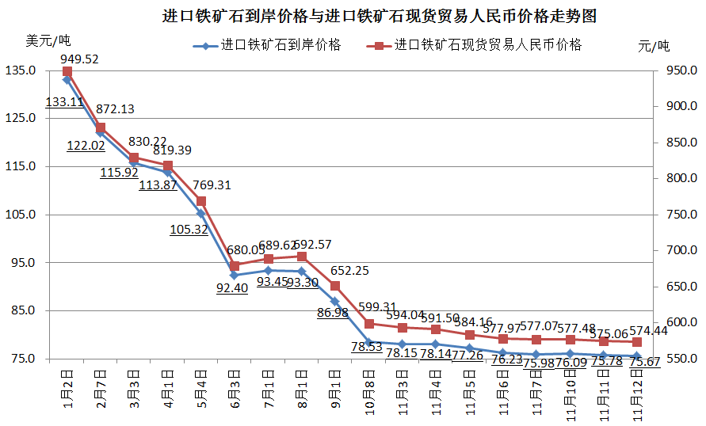
二、国产铁矿石价格
11月12日，国产铁矿石62%品位干基铁精矿含税价格为669.49元/吨，环比每吨下降7.29元，降幅为1.08%，比进口铁矿石高95.05元/吨，升高幅度为16.55%；当月平均价格为677.35元/吨，比进口铁矿石高95.88元/吨，升高幅度为16.49%。
11月12日，国产铁矿石65%品位干基铁精矿含税价格为742.14元/吨，环比每吨下降8.37元，降幅为1.12%，当月平均价格为751.17元/吨。
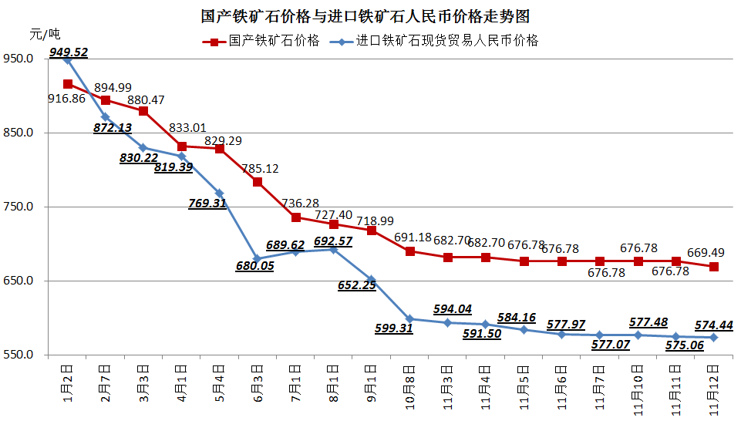
三、中国铁矿石价格指数（CIOPI）
11月12日，中国铁矿石价格指数（CIOPI）273.93点，环比下降1.16点，降幅为0.42%。其中：国产铁矿石价格指数为260.18点，环比下降2.83点，降幅为1.08%；进口铁矿石价格指数为280.16点，环比下降0.40点，降幅为0.15%。
